 | Rapporto SOLIDWORKS Costing
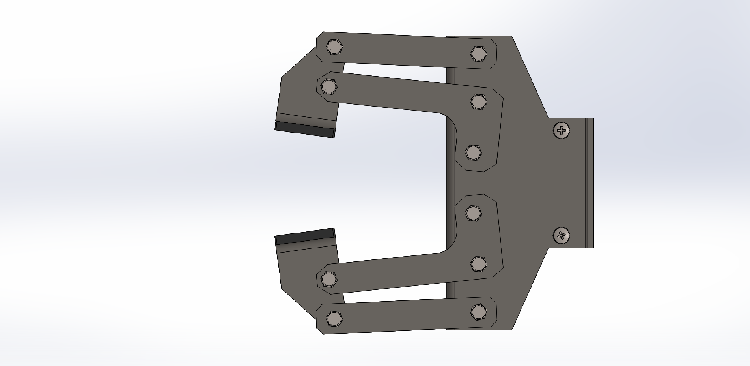 | Nome assieme: Pinza aggiuntiva  Data e ora del rapporto: 21/01/2024 14:59:53  Peso totale: 0.11 kg  Peso totale del materiale: 0.17 kg  Quantità da produrre  Numero totale degli assiemi: 1  Dim. lotto: 1  Costo stimato per assieme: 159.62 USD  Modello principale Costing: multibodytemplate_default(metric).sldctc  Confronto:    Divisione del costo  Parti calcolate: 125.58 USD 79%  Parti acquistate: 0.00 USD 0%  Parti Toolbox: 0.00 USD 0%  Operazioni: 34.04 USD 21%  Annotazione: 0.00 USD 0%

Impatto costo componente

Primi dieci componenti che più contribuiscono al costo dell'assieme

Componente | Configurazione | Costo del materiale (USD/Assieme) | Costo di fabbricazione (USD/Assieme) | Costo totale (USD/Assieme)
Parte a L | Default | 0.08 | 8.61 | 8.70
Corpo superiore pinza | Default | 0.64 | 5.95 | 6.59
Rivetto | Default | 0.00 | 5.60 | 5.60
Parte piatta | Default | 0.03 | 2.88 | 2.91
Parte curva pinza in lamiera | Default | 0.08 | 2.55 | 2.63
Elemento in gomma | Default | 0.03 | 0.01 | 0.03
pan cross head_am | B18.6.7M - M3 x 0.5 x 25 Type I Cross Recessed PHMS --25N | 0.00 | 0.00 | 0.00
hex screw_am | B18.6.7M - M3 x 0.5 x 30 Indented HHMS --30N | 0.00 | 0.00 | 0.00
Totale |  | 0.86 | 25.61 | 26.46

Divisione del costo per ogni parte

Parti calcolate | Metodo | Quantità | Costo della parte  (USD/Assieme) | Costo totale  (USD / Assieme) | Modello Costing
Parte piatta [Default] | Lavorazione a macchina | 4 | 2.91 | 11.65 | machiningtemplate_default(metric).sldctm
Parte a L [Default] | Lavorazione a macchina | 4 | 8.70 | 34.80 | machiningtemplate_default(metric).sldctm
Corpo superiore pinza [Default] | Lamiera | 1 | 6.59 | 6.59 | sheetmetaltemplate_default(metric).sldcts
Parte curva pinza in lamiera [Default] | Lamiera | 2 | 2.63 | 5.25 | sheetmetaltemplate_default(metric).sldcts
Elemento in gomma [Default] | Lavorazione a macchina | 2 | 0.03 | 0.06 | machiningtemplate_default(metric).sldctm
Rivetto [Default] | Lavorazione a macchina | 12 | 5.60 | 67.23 | machiningtemplate_default(metric).sldctm
Totale |  |  | 26.46 | 125.58

Parti del toolbox | Quantità | Costo della parte  (USD/Assieme) | Costo totale  (USD / Assieme) | Modello Costing
pan cross head_am [B18.6.7M - M3 x 0.5 x 25 Type I Cross Recessed PHMS --25N] | 2 | 0.00 | 0.00 | multibodytemplate_default(metric).sldctc
hex screw_am [B18.6.7M - M3 x 0.5 x 30 Indented HHMS --30N] | 10 | 0.00 | 0.00 | multibodytemplate_default(metric).sldctc
Totale |  | 0.00 | 0.00

Divisione del costo a livello di assieme
Impostazioni | Costo (USD / Assieme)
Incollatura 1 | 34.00
Totale | 34.00

Parte operazioni personalizzate | Quantità | Costo (USD / Assieme)
Incollatura 1 | 1 | 0.04
Totale | 1 | 0.04

Parti senza costo

Impostazioni linea base
Nome assieme: | Pinza aggiuntiva
Data e ora del rapporto: | 21/01/2024 15:00:02
Peso totale: | 0.51 kg
Peso totale del materiale: | 0.40 kg

Quantità da produrre
Numero totale degli assiemi: | 1
Dim. lotto: | 1

Costo stimato per assieme: | 159.62 USD
Modello Costing usato: | multibodytemplate_default(metric).sldctc
Confronto: |  | 

Divisione del costo
Parti calcolate: | 125.58 USD | 79%
Parti acquistate: | 0.00 USD | 0%
Parti Toolbox: | 0.00 USD | 0%
Operazioni: | 34.04 USD | 21%
Annotazione: | 0.00 USD | 0%

Impatto costo componente

Primi dieci componenti che più contribuiscono al costo dell'assieme

Componente | Configurazione | Costo del materiale (USD/Assieme) | Costo di fabbricazione (USD/Assieme) | Costo totale (USD/Assieme)
Parte a L | Default | 0.08 | 8.61 | 8.70
Corpo superiore pinza | Default | 0.64 | 5.95 | 6.59
Rivetto | Default | 0.00 | 5.60 | 5.60
Parte piatta | Default | 0.03 | 2.88 | 2.91
Parte curva pinza in lamiera | Default | 0.08 | 2.55 | 2.63
Elemento in gomma | Default | 0.03 | 0.01 | 0.03
hex screw_am | B18.6.7M - M3 x 0.5 x 30 Indented HHMS --30N | 0.00 | 0.00 | 0.00
pan cross head_am | B18.6.7M - M3 x 0.5 x 25 Type I Cross Recessed PHMS --25N | 0.00 | 0.00 | 0.00
Totale |  | 0.86 | 25.61 | 26.46

Divisione del costo della linea di base per ogni parte

Parti calcolate | Metodo | Quantità | Costo della parte  (USD/Assieme) | Costo totale  (USD / Assieme) | Modello Costing
Elemento in gomma [Default] | Lavorazione a macchina | 2 | 0.03 | 0.06 | machiningtemplate_default(metric).sldctm
Rivetto [Default] | Lavorazione a macchina | 12 | 5.60 | 67.23 | machiningtemplate_default(metric).sldctm
Parte a L [Default] | Lavorazione a macchina | 4 | 8.70 | 34.80 | machiningtemplate_default(metric).sldctm
Parte curva pinza in lamiera [Default] | Lamiera | 2 | 2.63 | 5.25 | sheetmetaltemplate_default(metric).sldcts
Parte piatta [Default] | Lavorazione a macchina | 4 | 2.91 | 11.65 | machiningtemplate_default(metric).sldctm
Corpo superiore pinza [Default] | Lamiera | 1 | 6.59 | 6.59 | sheetmetaltemplate_default(metric).sldcts
Totale |  |  | 26.46 | 125.58

Parti del toolbox | Quantità | Costo della parte  (USD/Assieme) | Costo totale  (USD / Assieme) | Modello Costing
hex screw_am [B18.6.7M - M3 x 0.5 x 30 Indented HHMS --30N] | 10 | 0.00 | 0.00 | multibodytemplate_default(metric).sldctc
pan cross head_am [B18.6.7M - M3 x 0.5 x 25 Type I Cross Recessed PHMS --25N] | 2 | 0.00 | 0.00 | multibodytemplate_default(metric).sldctc
Totale |  | 0.00 | 0.00

Divisione del costo della linea di base a livello di assieme
Impostazioni | Costo (USD / Assieme)
Incollatura <1> | 34.00
Totale | 34.00

Parte operazioni personalizzate | Quantità | Costo (USD / Assieme)
Incollatura <1> | 1 | 0.04
Totale | 1 | 0.04

Parti senza costo

